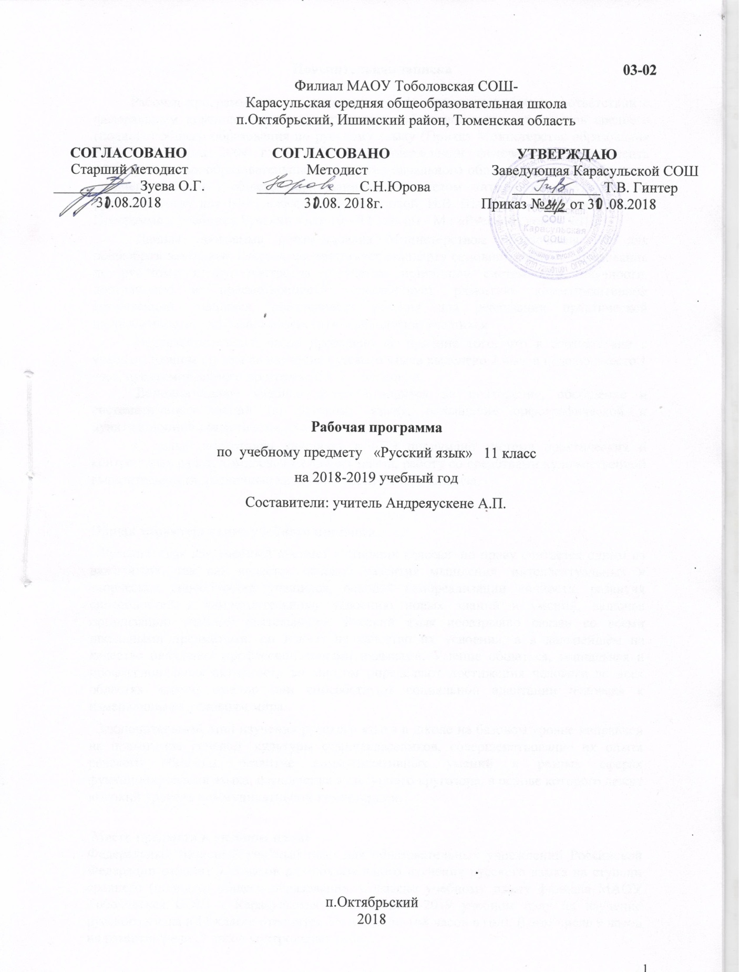

**Пояснительная записка**

Рабочая программа по русскому языку 11 класса составлена в соответствии с федеральным компонентом государственных образовательных стандартов среднего (полного) общего образования по русскому языку (Приказ Министерства образования РФ от 5 марта 2004 г. N 1089 "Об утверждении федерального компонента государственных образовательных стандартов начального общего, основного общего и среднего (полного) общего образования»), с учетом авторской программы по русскому языку для 10-11 классов Н.Г. Гольцовой, И.В. Шамшина, М.А. Мищериной. Программак учебнику Русский язык 10—11 классы.- М.: «Русское слово», 2012

Данная программа рекомендована Министерством образования РФ для общеобразовательных классов, соответствует стандарту основного общего образования по русскому языку, построена с учётом принципов системности, научности, доступности и преемственности, способствует развитию коммуникативной компетенции учащихся, обеспечивает условия для реализации практической направленности, учитывает возрастную психологию учащихся.

Перераспределение часов проведено по причине того, что в соответствии с учебным планом школы на изучение русского языка выделено 2 часа в неделю вместо 1 часа, предусмотренного программой Н.Г.Гольцовой.   
 Дополнительное учебное время отводится на повторение, обобщение и систематизацию знаний по русскому языку, повышение орфографической и пунктуационной грамотности, культуры речи.

С целью подготовки учащихся к ЕГЭ продумана система практических и контрольных работ, комплексный анализ текста, работу со средствами художественной выразительности, различные виды лингвистического анализа.

**Общая характеристика учебного предмета**

Русский язык как учебный предмет в старших классах  по праву считается одним из важнейших, так как является основой развития мышления, интеллектуальных и творческих способностей учащихся, основой самореализации личности, развития способностей к самостоятельному усвоению новых знаний и умений, включая организацию учебной деятельности. Русский язык неразрывно связан со всеми школьными предметами, он влияет на качество их усвоения, а в дальнейшем на качество овладения профессиональными навыками. Умение общаться, социальная и профессиональная активность во многом определяют достижения человека во всех областях жизни, именно они способствуют социальной адаптации человека к изменяющимся условиям мира.

  Заключительный этап изучения русского языка в школе на базовом уровне направлен на повышение речевой  культуры старшеклассников, совершенствование их опыта речевого общения, развитие коммуникативных умений в разных сферах функционирования языка, расширение культурного кругозора, в основе которого лежит высокий уровень коммуникативной компетенции.

**Место предмета в учебном плане**

Федеральный базисный учебный план для образовательных учреждений Российской Федерации отводит 735 часов для обязательного изучения русского языка на ступени среднего (полного) общего образования. Согласно учебному плану филиала МАОУ Тоболовская СОШ - Карасульская СОШ в 2018-2019 учебном году на изучение русского языка в 11 классе отводится 2 ч в неделю (68 часов в год). В том числе 9 часов на развитие речи, 7 часов контрольных работ.

**Изучение русского языка на базовом уровне среднего (полного) общего образования направлено на достижение следующих целей:**

· **воспитание** гражданина и патриота; формирование представления о русском языке как духовной, нравственной и культурной ценности народа; осознание национального своеобразия русского языка; овладение культурой межнационального общения;

· **развитие и совершенствование** способности к речевому взаимодействию и социальной адаптации; информационных умений и навыков; навыков самоорганизации и саморазвития; готовности к трудовой деятельности, осознанному выбору профессии;

· **освоение знаний** о русском языке как многофункциональной знаковой системе и общественном явлении; языковой норме и ее разновидностях; нормах речевого поведения в различных сферах общения;

· **овладение умениями** опознавать, анализировать, классифицировать языковые факты, оценивать их с точки зрения нормативности; различать функциональные разновидности языка и моделировать речевое поведение в соответствии с задачами общения;

· **применение** полученных знаний и умений в собственной речевой практике; повышение уровня речевой культуры, орфографической и пунктуационной грамотности.

Достижение указанных целей осуществляется в процессе совершенствования коммуникативной, языковой и лингвистической (языковедческой), культуроведческой компетенций.

***Коммуникативная компетенция*** предполагает овладение всеми видами речевой деятельности и основами культуры устной и письменной речи, базовыми умениями и навыками использования языка в жизненно важных для данного возраста сферах и ситуациях общения.

***Языковая и лингвистическая (языковедческая) компетенции*** предполагают освоение необходимых знаний о языке как знаковой системе и общественном явлении, его устройстве, развитии и функционировании; овладение основными нормами русского литературного языка, обогащение словарного запаса и грамматического строя речи учащихся; формирование способности к анализу и оценке языковых явлений и фактов; необходимых знаний о лингвистике как науке и ученых-русистах; умение пользоваться различными лингвистическими словарями.

***Культуроведческая компетенция предполагает*** осознание языка как формы выражения национальной культуры, взаимосвязи языка и истории народа, национально-культурной специфики русского языка, владение нормами русского речевого этикета, культурой межнационального общения.

**Основные задачи курса**

1. закрепить и углубить знания, развить умения учащихся по фонетике и графике, лексике и фразеологии, грамматике и правописанию;
2. совершенствовать орфографическую и пунктуационную грамотность учащихся;
3. закрепить и расширить знания учащихся о тексте, совершенствуя в то же время навыки конструирования текстов;
4. дать общие сведения о языке;
5. обеспечить дальнейшее овладение функциональными стилями речи с одновременным расширением знаний учащихся о стилях, их признаках, правилах их использования;
6. обеспечить практическое использование лингвистических знаний и умений на уроках литературы, полноценное восприятие учащимися содержания литературного произведения через его художественно-языковую форму;
7. способствовать развитию речи и мышления учащихся на межпредметной основе.

**Учебно-методический комплект утвержден приказом заведующей филиалом МАОУ Тоболовская СОШ - МАОУ Карасульская СОШ №52/1 №65/2 от 30.05.2018**

1. Программа по русскому языку для 10-11 классов. Авторы: Гольцова Н.Г. «Русский язык. 10-11 классы» М.: Русское слово, 2012

2. Н.Г. Гольцова, И.В. Шамшин, М.А. Мищерина Русский язык. 10-11 классы: учебник для общеобразовательных учреждений: базовый уровень, М.: «Русское слово», 2015.

3. Гольцова Н.Г., Мищерина М.А. Русский язык.10-11 классы. Книга для учителя.- М.: Русское слово, 2007.

4. Гольцова Н.Г., Шамшин И.В. Русский язык в таблицах 10-11 классы.- М.: Русское слово, 2007.

**Тематическое планирование**

|  |  |  |  |  |
| --- | --- | --- | --- | --- |
| № | ***Наименование разделов, тем*** | Колич. уроков | В том числе контрольные работы | В том числе  развитие речи |
|  | **Синтаксис и пунктуация (5 часов)** | | | |
| 1. | Основные принципы русской пунктуации. Пунктуационный анализ. | 1 |  |  |
| 2. | Словосочетание. | 4 | 1 |  |
|  | **Предложение (45 часов)** | | | |
| 3. | Предложение. | 1 |  |  |
| 4. | Простое предложение | 10 | 1 | 2 |
| 5. | Простое осложнённое предложение | 16 | 1 | 2 |
| 6. | Знаки препинания при словах и конструкциях, грамматически не связанных с предложением. | 5 | 1 |  |
| 7. | Сложное предложение | 8 | 1 |  |
| 8. | Предложения  с чужой речью. | 3 |  |  |
| 9. | Употребление знаков препинания. | 4 | 1 |  |
| 10. | **Культура речи.** | 6 |  | 2 |
| 11. | **Стилистика.** | 7 |  | 2 |
| 12. | **История русского языкознания.** | 1 |  |  |
| 13 | **Обобщение изученного в 11 классе** | 2 | 1 | 1 |
| **ИТОГО** | | **68** | **7** | **9** |

**Содержание тем учебного курса**

**Синтаксис и пунктуация (5)**

**Основные принципы русской пунктуации.** **(1)**

Пунктуационный анализ.

**Словосочетание *(4)***

 Классификация словосочетаний. Виды синтаксической связи.

 Синтаксический разбор словосочетания.

**Предложение (45 часов)**

**Предложение *(1)***

Понятие о предложении. Классификация предложений. Предложения простые и сложные.

**Простое предложение *(10)***

Виды предложений по цели высказывания. Виды предложений по эмоциональной окраске. Предложения утвердительные и отрицательные. Виды предложений по структуре. Двусоставные и односоставные предложения. Главные члены предложения. Тире между подлежащим и сказуемым. Распространённые и нераспространённые предложения. Второстепенные члены предложения. Полные и неполные предложения. Тире в неполном предложении. Соединительное тире. Интонационное тире.

Порядок слов в простом предложении. Инверсия.

 Синонимия разных типов просто предложения.       

**Простое осложнённое предложение *(16)***

 Синтаксический разбор простого предложения.

   Однородные члены предложения. Знаки препинания в предложениях с однородными членами. Знаки препинания при однородных и неоднородных определениях. Знаки препинания при однородных  и неоднородных приложениях.

Знаки препинания при однородных членах, соединённых неповторяющимися союзами. Знаки препинания при однородных членах, соединённых повторяющимися  и парными союзами.

Обобщающие слова при однородных членах. Знаки препинания при обобщающих словах.

      Обособленные члены предложения. Знаки препинания при обособленных членах предложения. Обособленные и необособленные определения. Обособленные приложения. Обособленные обстоятельства. Обособленные дополнения. Уточняющие, пояснительные и присоединительные члены предложения.

   Параллельные синтаксические конструкции.

   Знаки препинания при  сравнительном обороте.

**Знаки препинания при словах и конструкциях, грамматически не связанных с предложением (5)**

Знаки препинания при обращениях. Знаки препинания при вводных словах и словосочетаниях. Знаки препинания при вставных конструкциях. Знаки препинания при междометиях.. Утвердительные, отрицательные, вопросительно-восклицательные слова.

**Сложное предложение *(8)***

 Понятие о сложном предложении.

   Знаки препинания в сложносочинённом предложении. Синтаксический разбор сложносочинённого предложения.

   Знаки препинания в сложноподчинённом предложении с одним придаточным. Синтаксический разбор сложноподчинённого предложения с одним придаточным.

   Знаки препинания в сложноподчинённом предложении с несколькими придаточными. Синтаксический разбор сложносочинённого предложения с несколькими придаточными.

   Знаки препинания в бессоюзном сложном предложении. Запятая и точка с запятой в бессоюзном сложном предложении. Двоеточие в бессоюзном сложном предложении. Тире в бессоюзном сложном предложении. Синтаксический разбор бессоюзного сложного предложения.

Период. Знаки препинания в периоде.

Синонимия разных типов сложного предложения.

**Предложения с чужой речью *(3)***

  Способы передачи чужой речи. Знаки препинания при прямой речи. Знаки препинания при диалоге. Знаки препинания при  цитатах.

**Употребление знаков препинания *(4)***

 Сочетание знаков препинания. Вопросительные и восклицательный знаки. Запятая и тире. Многоточие и другие знаки препинания. Кавычки и другие знаки препинания. Факультативные знаки препинания. Авторская пунктуация.

**Культура речи (6 )**

 Культура речи как раздел науки о языке, изучающий правильность и чистоту речи.  Правильность речи.

   Норма литературного языка. Типы норм  литературного языка: орфоэпические, акцентологические, словообразовательные, лексические, морфологические, синтаксические, стилистические нормы.

   Качества хорошей речи: чистота, выразительность, уместность, точность, богатство.

   Виды и роды ораторского красноречия. Ораторская речь и такт.

   Составление руководства «Учусь говорить хорошо и правильно».

**Стилистика (7)**

 Стилистика как раздел науки о языке, который изучает стили языка и стили речи, а также изобразительно-выразительные средства.

   Функциональные стили. Классификация функциональных стилей. Научный стиль. Официально-деловой стиль. Публицистический стиль. Разговорный стиль.

   Особенности литературно-художественной речи.

 Функционально-смысловые типы речи: повествование, описание, рассуждение. Анализ текстов разных стилей и жанров.

**История русского языкознания (1)**

**Обобщение изученного в 11 классе (2)**

**В результате изучения русского языка ученик 11 класса должен**

**знать**

· связь языка и истории, культуры русского и других народов;

· смысл понятий: речевая ситуация и ее компоненты, литературный язык, языковая норма, культура речи;

· основные единицы и уровни языка, их признаки и взаимосвязь;

· орфоэпические, лексические, грамматические, орфографические и пунктуационные нормы современного русского литературного языка; нормы речевого поведения в социально-культурной, учебно-научной, официально-деловой сферах общения;

**уметь**

· осуществлять речевой самоконтроль; оценивать устные и письменные высказывания с точки зрения языкового оформления, эффективности достижения поставленных коммуникативных задач;

· анализировать языковые единицы с точки зрения правильности, точности и уместности их употребления;

· проводить лингвистический анализ текстов различных функциональных стилей и разновидностей языка;

***аудирование и чтение***

· использовать основные виды чтения (ознакомительно-изучающее, ознакомительно-реферативное и др.) в зависимости от коммуникативной задачи;

· извлекать необходимую информацию из различных источников: учебно-научных текстов, справочной литературы, средств массовой информации, в том числе представленных в электронном виде на различных информационных носителях;

***говорение и письмо***

· создавать устные и письменные монологические и диалогические высказывания различных типов и жанров в учебно-научной (на материале изучаемых учебных дисциплин), социально-культурной и деловой сферах общения;

· применять в практике речевого общения основные орфоэпические, лексические, грамматические нормы современного русского литературного языка;

· соблюдать в практике письма орфографические и пунктуационные нормы современного русского литературного языка;

· соблюдать нормы речевого поведения в различных сферах и ситуациях общения, в том числе при обсуждении дискуссионных проблем;

· использовать основные приемы информационной переработки устного и письменного текста;

**использовать приобретенные знания и умения в практической деятельности и повседневной жизни** для:

· осознания русского языка как духовной, нравственной и культурной ценности народа; приобщения к ценностям национальной и мировой культуры;

· развития интеллектуальных и творческих способностей, навыков самостоятельной деятельности;

самореализации, самовыражения в различных областях человеческой деятельности;

· увеличения словарного запаса; расширения круга используемых языковых и речевых средств;

совершенствования способности к самооценке на основе наблюдения за собственной речью;

· совершенствования коммуникативных способностей; развития готовности к речевому взаимодействию,

межличностному и межкультурному общению, сотрудничеству;

· самообразования и активного участия в производственной, культурной и общественной жизни государства.

**Список дополнительной литературы**

1. В.Н. Александров «Анализ поэтического текста». Взгляд 2004.
2. Александрова В. Н., Александрова О. И., Соловьёва Т.В. Единый государственный экзамен. Русский язык: Справочные материалы, контрольно-тренировочные упражнения, создание текста. – Челябинск: Взгляд, 2003.
3. Цыбулько И.П. и др. Единый государственный экзамен. Русский язык. Контрольные измерительные материалы 2014, М.: Просвещение, 2014.

**Цифровые Образовательные Ресурсы**

1. [**http://fcior.edu.ru**](http://fcior.edu.ru/) - ФЦИОР (Министерство образования и науки РФ)
2. [**http://www.ed.gov.ru**](http://www.ed.gov.ru/) - сайт Министерства образования РФ.
3. [**http://www.edu.ru**](http://www.edu.ru/) - федеральный портал «Российское образование»
4. [**www.fipi.ru**](http://www.fipi.ru/) - Федеральный Институт Педагогических Измерений

**Развитие речи**

|  |  |  |
| --- | --- | --- |
| **№п/п** | **Тема** | **Количество часов** |
| 1 | Сочинение-рассуждение по тексту | **2** |
| 2 | Сочинение-рассуждение по тексту | **2** |
| 3 | Сочинение-рассуждение по тексту | **2** |
| 4 | Сочинение-рассуждение по тексту | **2** |
| 5 | Сочинение-рассуждение по тексту | **1** |

**График контрольных работ**

|  |  |  |
| --- | --- | --- |
| №п/п | Дата | Тема |
| 1 |  | Контрольный тест по теме «Повторение изученного в 10 классе» |
| 2 |  | Контрольный тест по теме: «Простое предложение». |
| 3 |  | Контрольный тест по теме: «Однородные члены предложения» |
| 4 |  | Контрольный тест по теме: «Простое осложненное предложение». |
| 5 |  | Контрольный тест по теме: «Сложное предложение» |
| 6 |  | Контрольный тест по теме: «Синтаксис и пунктуация» |
| 7 |  | Итоговый контрольный тест |